21.04.2023.

**Skolēni gūst izcilus panākumus – Latvijai 1. un 2. vieta Baltijas valstu ķīmijas 29. olimpiādē**

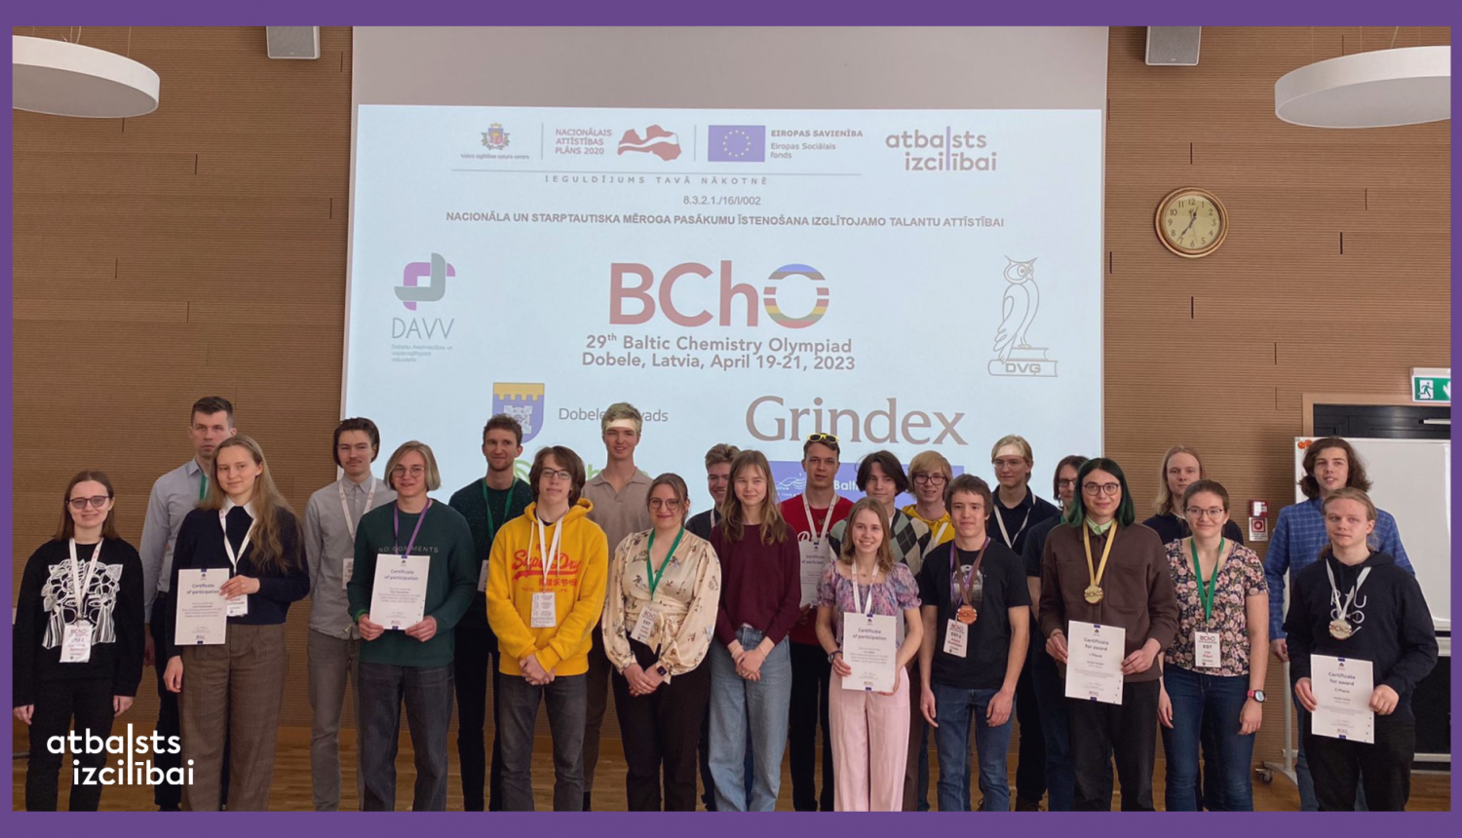

Baltijas valstu ķīmijas 29. olimpiāde, kuru šogad uzņēmās organizēt Latvija, no 19. līdz 21. aprīlim norisinājās Dobelē, nodrošinot sacensības 20 dalībniekiem no Lietuvas, Igaunijas un Latvijas. Mūsu skolēni guvuši augstus sasniegumus - Daniils Kargins, Rīgas 10. vidusskolas 12.klases skolnieks, izcīnījis 1. vietu, savukārt 2. vietu kopvērtējumā guvis Daniils Soško, RTU inženierzinātņu vidusskolas 12. klases skolnieks. Sacensībās 3. vietu ieguvis Igaunijas skolēns Artemijs Smišļajevs (Artemi Smõšljajev).

Dalībnieku sniegumu olimpiādē vērtēja nozares eksperti no visām trim Baltijas valstīm. “Skolēniem šogad bija jāveic kompleksi uzdevumi, saistīti ar organisko un fizikālo ķīmiju, kā piemēram, slāpekļa noteikšana olbaltumvielās, dažādi eksotiski savienojumi, ko iegūst ar elektrības palīdzību. Bija arī uzdevumi par neorganisko elementu savienojumiem. Olimpiādes praktiskā daļa bija veltīta diviem uzdevumiem kvalitatīvajā analīzē, kuru mērķis bija skolēniem vairāk kā 20 vielu un vielu maisījumus no nezināmiem šķīdumiem,” par norisi izklāsta Nauris Narvaišs, viens no šī gada Baltijas valstu ķīmijas olimpiādes organizatoriem.

AS “Grindeks”, kas nodrošināja atbalstu olimpiādes organizēšanā, piešķīra specbalvas olimpiādes 1., 2. un 3. vietas ieguvējiem, par ko padomes priekšsēdētājs Kirovs Lipmans stāsta: “Raugoties nākotnē un domājot par Baltijas valstu attīstības perspektīvām, ir svarīgi apzināties zinātnes un inovāciju milzīgo nozīmi. Tā nav iedomājama bez jauniem un spilgtiem talantiem. Ieguldītais darbs vienmēr ir pakāpiens pretī jauniem sasniegumiem nākotnē, tāpēc ar gandarījumu sveicu Baltijas ķīmijas olimpiādes dalībniekus un laureātus.”

Līdz ar olimpiādes noslēgumu, tika atlasīta Latvijas izlase starptautiskajai ķīmijas olimpiādei (IChO), kuras norise plānota Cīrihē, Šveicē, no 16. līdz  25. jūlijam. Latviju tajā pārstāvēs Rīgas 10. vidusskolas skolnieks Daniils Kargins, Daniils Soško un Viesturs Streļčs no RTU inženierzinātņu vidusskolas, un Linards Lūsis no Rīgas Valsts 2. ģimnāzijas.

Baltijas ķīmijas valstu olimpiādes norisi nodrošināja Dobeles Valsts ģimnāzija un Dobeles Amatniecības un vispārizglītojošā vidusskola. Izsakām pateicību par sniegto atbalstu AS “Grindeks”, AS “Dobeles dzirnavnieks” un “Dobeles sveces”.

[Foto no pasākuma.](https://drive.google.com/drive/folders/1OusvHGhdu8UgnbXqMxbLPCpK_ynEv5cm?usp=sharing)

Olimpiādi īsteno Valsts izglītības satura centrs, Eiropas Sociālā fonda projekta “Nacionāla un starptautiska mēroga pasākumu īstenošana izglītojamo talantu attīstībai” ietvaros, projekta numurs 8.3.2.1/16/I/002.

